Бюджетное профессиональное образовательное учреждение Омской области
«Седельниковский агропромышленный техникум»

Кроссворд на тему: «Кривошипно-шатунный механизм двигателя автомобиля»

Автор-составитель: Баранов Владимир Ильич
мастер производственного обучения
первой квалификационной категории

Седельниково село Омская область
2020-2021 учебный год
Для общего развития обучающихся, для проведения внеклассных мероприятий, викторин, выполнения внеаудиторной самостоятельной работы.

Кроссворд на тему: «Кривошипно-шатунный механизм двигателя автомобиля»

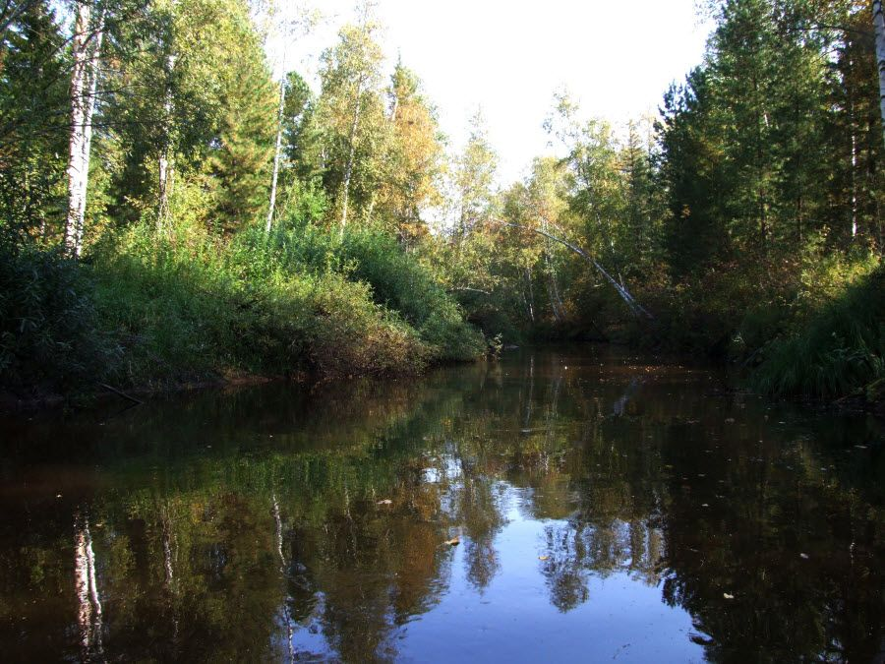
 | 1 |  |  |  |  |  | 12 |  |  |  | 2 |  |  |  |  |  | 13
 |  |  |  |  |  |  |  |  | 14
 |  |  |  |  |  | 3
 |  |  |  | 15 |  |  |  |  |  |  |  |  |  | 16
 | 4 |  |  |  |  |  |  |  |  |  | 5
 | 6 |  |  |  |  |  | 17 |  |  |  | 7 |  |  |  |  |  | 18
 |  |  | 19 |  |  |  |  |  |  |  |  |  |  |  | 20
 | 8 |  |  |  |  |  |  |  |  |  | 9
 |  |  | 10 |  |  |  |  |  |  | 11

Вопросы:
По горизонтали:

1 – сложная геометрическая фигура, обладающая свойством самоподобия, то есть составленная из нескольких частей, каждая из которых подобна всей фигуре целиком.
2 – титул монарха в некоторых странах Ближнего и Среднего Востока.
3 – империалистический блок Великобритании, Франции и царской России.
4 – лекарство.
5 – тонкий лес для возведения неотапливаемых построек.
6 – день недели.
7 – заметка на память.
8 – минерал.
9 – древесное садовое растение семейства миндальных.
10 – деталь крепления силового агрегата автомобиля КамАЗ – 5320.
11 – деталь крепления силового агрегата автомобиля КамАЗ – 5320.

По вертикали:
1 – деталь камеры сгорания.
2 – деталь кривошипно – шатунного механизма.
6 – деталь кривошипно – шатунного механизма.
7 – деталь крепления силового агрегата автомобиля КамАЗ – 5320.
12 – деталь крепления силового агрегата автомобиля КамАЗ – 5320.
13 – деталь коленчатого вала.
14 – деталь коленчатого вала.
15 – деталь кривошипно – шатунного механизма.
16 – деталь кривошипно – шатунного механизма.
17 – американский грузовик.
18 – вид городского, общественного, пассажирского транспорта.
19 – часть ствола плодового дерева от корневой шейки до первой скелетной ветви кроны.
20 – графический знак, входящий в азбуку.

Ответы:

По горизонтали: 1 – фрактал, 2 – падишах, 3 – антанта, 4 – асокфен, 5 – клетник, 6 – вторник, 7 – памятка, 8 – аматист, 9 – абрикос, 10 – башмак, 11 – втулка.

По вертикали: 1 – форсунка, 2 – патрубок, 6 – вставка, 7 - подушка, 12 – лонжерон, 13 – храповик, 14 – маслоотражатель, 15 – блок – картер, 16 – блок – стяжка, 17 – кенворт, 18 – автобус, 19 – штамб, 20 – буква.

Источники:
Материаловедение и слесарное дело : учебник / Ю.Т. Чумаченко, Г.В. Чумаченко. – 2 – е изд., стер. – Москва : КНУРС, 2020. – 294 с. – (Среднее профессиональное образование).
Ожегов С. И. Словарь русского языка: Ок. 57000 слов / под ред. Чл. – корр. АН СССР Н. Ю. Шведовой. – 18 –е изд., стереотип. – М.: Рус. Яз., 1987. – 797 с.
Устройство автомобиля: учебник для учащихся автотранспортных техникумов /Е.Я. Тур, К.Б. Серебряков, Л.А. Жолобов. – М.: Машиностроение, 1990. 352 с.: ил.
Полосков В.П., Лещев П.М., Хартанович В.Н. Устройство и эксплуатация автомобилей: учебное пособие. – 3-е изд., перераб. – М.: ДОСААФ, 1987. – 318 с., ил.

Интернет источники:
Изображение – режим доступа:
https://krasivye-mesta.ru/img/Cedar-Tomsk-region-river-view.jpg

Википедия - кенворт - [Электронный ресурс] режим доступа:

https://ru.wikipedia.org/wiki/Kenworth

